Nordine El Hassouni Master 1 AIGLE
Frank Petitdemande 27/12/2012

Master 1 Informatique - Réseaux et Communications - Projet
Enregistrement de rapports d'activité dans une entreprise.

Fonctionnalités développer

Avant de coder on à défini pour chaque système les fonctionnalités suivantes.

Employer (client)

→ Se connecter au serveur.
→ Écrire rapport.
→ récupéré rapport.

Serveur

→ Recevoir liste rapport.
→ Traiter demande rédaction rapport.
→ Sauvegarder rapport.
→ Mettre sous format PDF.
→ Envoyer rapport.

Contrôleur

→ Se connecter au serveur.
→ Envoyer liste d'employé.
→ Vérifier présence rapport.

Mode d'emplois
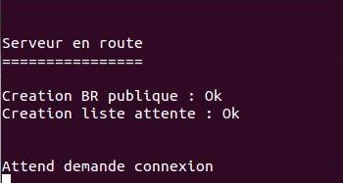
Pour illustrer le mode d'utilisation nous avons décidé de
mettre des « screenshot » accompagner de commentaires.

L'utilisation est très simple d'utilisation, le serveur est en
route et en attende pour traiter les demandes de connexion.

Le client quand à lui va faire une demande de connexion, après avoir était connecter au serveur l'option « demande d'identification » va lui être proposé.
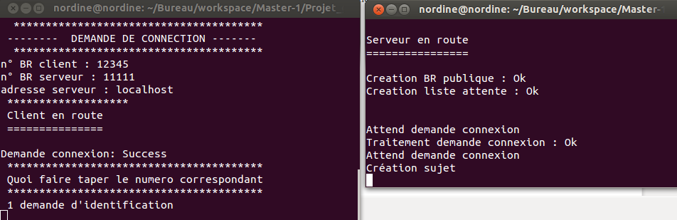
Après identification accès à d'autres options sous certaine condition ; l'identification s 'effectuer avec succès seulement si l'employé est sur la liste des employés qui doivent saisir leur rapport.

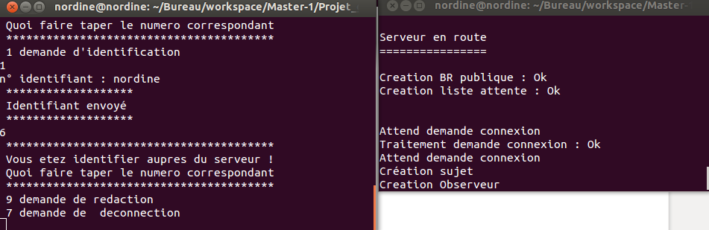
Rédaction du rapport et pour sortir de cette option il faut taper « fini »

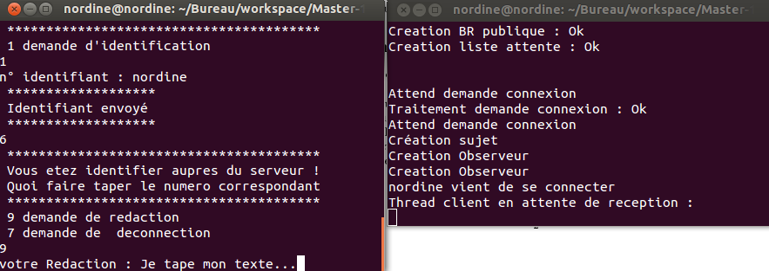

Après la rédaction du rapport les options suivantes sont à disposition.
→ 10 pour sauvegarder.
→ 11 pour recevoir le rapport sous format PDF après sauvegarde.

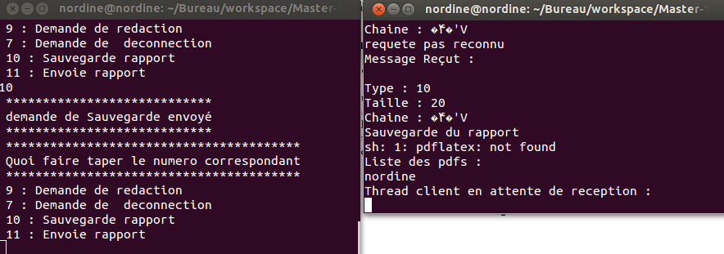

Architecture

Serveur

A chaque traitement de connexion, le serveur lance un Thread de service basé sur le patron de conception Observateur.
Le Thread de service instancie deux objets, sujet et observer. La classe sujet s'occupe de récupérer les requêtes du client, puis envoie une notification à la classe observateur associé, soit Contrôleur ou Employé, qui s'occupe d'analyser la requête est appel les méthodes du client suivant le message reçut.

Employe/Controleur

Les clients ne comporte pas d'architecture remarquable. Le code est un approche fonctionnel,

Protocole d’échange

Pour notre protocole de connexion, nous avons utilisé Tcp pour l'utilisation du mode connecté.
Les requêtes echangés possedent la syntaxe suivant :

Client
Serveur
Demande logout(7)
Ok(8)

Client
Serveur
Loop
Écriture bloc /bloc taille défini(9)
Sauvegarde(10)
Envoie rapport pdf(11)

Schémas algorithmiques

Client (employé).

Le client (employé) ce décompose d 'une fonction principale d’exécution le Main() et de plusieurs fonction secondaire pour l’exécution des taches voulu.

→ serveur
→ contrôleur

Conclusion

Ce projet a permis de mettre en œuvre les connaissances acquise en cours de réseau sur un exemple concret d'utilisation.

Les difficultés rencontre :

→ Mise en place d'une coordination de travail.
→ mise en place d'un protocole de communication.

Les solutions trouver :

